Solfest på Otta videregående.
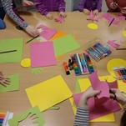
På grunn av fjellene som omringer oss på avdeling Otta, er sola lite å se enkelte dager rundt årsskiftet. Men nå øker lengden dag for dag, og i den forbindelse ba vi 3-4 åringene ved Smurfen barnehage på solfest.
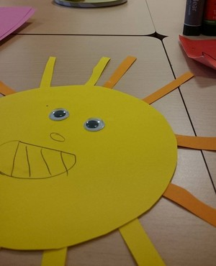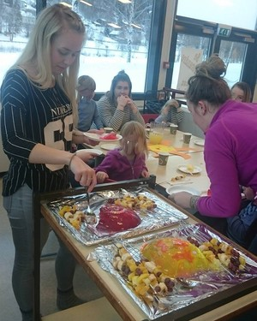

Barnehagen som samarbeidspartner
Vi på barne-og ungdomsarbeiderfag er heldige som har en så positiv barnehage som samarbeidspartner. De tilpasser seg oss og stiller opp på kort varsel. Elevene hadde ansvar for planlegging, gjennomføring og dokumentasjon i tråd med aldersgruppa sine behov. Vi hadde fokus på utviklingspsykologi, sosial kompetanse, språk- og kommunikasjon, kreativitet, matallergi og gruppefaktorer.

Lek og læring
Ulike kreative soler ble skapt og leker ble lekt. Utviklende samtaler svirret rundt bordet, og det hele ble avsluttet med hjemmebakte rundstykker, saft, fruktspyd og gele, og jammen ble det ikke en kaffekopp på personalet også.t

